HERPES VIRUS CANINO E INFERTILITA’

Dott. Giovanni Majolino
Medico Veterinario
Specialista in Malattie dei Piccoli Animali
Past-President SIRVAC (Società Italiana Veterinari per la Riproduzione Animali Compagnia)
Collecchio (Parma)
Tel fax 0521-800108
www.bancasemecanino.com
info@bancasemecanino.com

Le cause di infertilità nel cane possono essere molteplici e spesso l’ insuccesso, ovvero l’ infertilità, può essere dovuto a diversi fattori che possono co-esistere.
Nel giustificare la mancata nascita dei cuccioli l’ Herpes Virus Canino (CHV) viene chiamato spesso in causa, spesso a sproposito o senza una evidenza particolare che effettivamente ne attesti la reale responsabilità.
Per anni, ogni volta che una cagna rimaneva “vuota” o si parlava di riassorbimento embrionale o di cuccioli nati morti, immancabilmente si chiamava in causa l’ azione del virus erpetico, senza possibilità di effettuare test diagnostici specifici che ne evidenziassero la presenza e soprattutto la responsabilità nell’ aver determinato l’ evento patologico.
Vediamo per quale ragione l’ Herpes Virus Canino dovrebbe essere il responsabile dei mancati concepimenti o di “incidenti” durante la gravidanza e nel post-partum.
Il motivo principale stà nel fatto che le azioni dell’ Herpes Virus Canino possono essere diverse e possono espletare la loro azione patogena effettivamente in diversi stadi della vita riproduttiva del cane, determinando, quindi, sterilità, interruzioni di gravidanza, sia per riassorbimento che aborto, ma soprattutto nati-mortalità e/o mortalità neonatale.
Per capire come viene espletata l’ azione patogena dell’ infezione erpetica dobbiamo aver chiari alcuni punti salienti che caratterizzano il virus e lo distinguono da altri tipi di virus che possono infettare il cane.

CARATTERISTICHE DEL VIRUS
Si tratta di un virus specie-specifico, ovvero ciascuna specie animale possiede un proprio virus, pur appartenente alla stessa famiglia, ne deriva che il virus del cane può essere trasmesso solo tra cani e non all’ uomo o ad altri animali.
Come tutti gli Herpes Virus è protetto da envelope, (involucro esterno) costituita da lipidi e glicoproteine, sensibili ai più comuni agenti esterni e chimici, e disattivato alla temperatura di 37 °C o più, estremamente sensibile ai solventi quali etere, cloroformio sali quaternari d’ ammonio, derivati fenolici, quindi in definitiva poco resistente nel mondo esterno!
Al 1965 risalgono i primi dati riguardo all’ Herpes Virus Canino come causa di patologia virale fatale nei neonati.
Nei neonati deceduti sono caratteristiche le lesioni focali di tipo necrotico generalizzate ed emorragiche, la patologia nell’ adulto è subdola o modesta limitatamente alle prime vie respiratorie e/o genitali esterni.
La diffusione avviene per lo più attraverso leccamento (saliva e mucosa nasale) o per via inalatoria, questo a causa della scarsa resistenza del Virus nel mondo esterno e alla sua disattivazione a temperatura superiore ai 37 °C, quindi la normale temperatura corporea di 38 - 38,5 °C non gli permette di sopravvivere e di replicare.
Altra via di trasmissione è attraverso l’ accoppiamento, per contatto diretto della mucosa genitale dove si localizza il virus.
La localizzazione del virus a livello di mucosa genitale e/o nasale è un sistema di sopravvivenza del virus per sottrarsi alla temperatura corporea elevata che lo disattiverebbe.
Caratteristica saliente del Virus è che, dopo la fase acuta dell’ infezione, viene raggiunta una fase di equilibrio tra la presenza del virus, in forma latente, e il sistema immunitario. Durante questa fase il cane positivo all’ infezione erpetica non è da ritenersi contagioso, la riattivazione virale può però avvenire in qualsiasi momento che determini una depressione del sistema immunitario, quali eventi stressanti, concomitanti patologie, o banalmente la fase di calore e il parto nella cagna.

SINTOMATOLOGIA
La conseguenza più nota e temuta è l’ infertilità sia nel maschio che nella femmina spesso non associata ad alcuna altra sintomatologia se non rinite transitoria e piccole lesioni vescicolari sulle giunzioni muco-cutanee dei genitali esterni.
Compatibile con qualità del seme normale e con cicli normali e regolari nella femmina.
Estrema contagiosità attraverso, banalmente, l’ annusamento e leccamento dei genitali di un soggetto con infezione in fase attiva.

INFEZIONE ERPETICA NELLA CAGNA
Al momento del contagio, che spesso avviene per via venerea o nel caso di riattivazione durante la fase di calore, gli eventi che possono verificarsi sono:
- assenza di gravidanza
- interruzione di gravidanza con riassorbimento o aborto
- parto a termine ma con perdita della cucciolata del 100 % o quasi, nei primi 7-15 giorni post-partum
- fertilità mantenuta in funzione degli anticorpi elaborati dalla cagna
L’ interruzione di gravidanza è dovuta a diffusione del virus al feto causando morte embrionale (riassorbimento) o fetale (aborto) oppure mummificazione
del feto o ancora parto prematuro.
In un lavoro di svariati anni fa, da parte di alcuni ricercatori giapponesi, è stata studiata una infezione sperimentale transplacentare e da 7 cagne gravide infettate con CHV, tra i 47 e i 53 giorni di gestazione, sono nati 33 cuccioli di cui 28 risultati infetti (84,9 %). Dei 33 cuccioli partoriti 2 sono nati morti, 26 nati vivi ma deceduti nei primi 15 giorni di vita e 5 nati vivi e rimasti “sani” per tutto il periodo di osservazione. Il virus è stato isolato su diversi tessuti fetali quali: fegato, milza, reni e polmoni in più 14 su 33 placente presentavano lesioni necrotiche tipiche dell’ Herpes Virus.
Un altro studio più recente riporta che cagne infettate sperimentalmente a 30 giorni di gestazione hanno avuto aborti a partire dai 45 ai 51 giorni di gravidanza così come nascita con cesareo di feti morti, mummificati e cuccioli vivi ma deceduti in età neonatale.
L’ infezione sperimentale di due cagne a 40 giorni di gestazione ha dato luogo, invece, a parti prematuri con 10 cuccioli partoriti rispettivamente 5 e 7 giorni prima della scadenza. Il virus anche in questo caso è stato isolato dagli organi fetali prematuri quali: fegato, milza, reni e polmoni.

INFEZIONE ERPETICA NEL MASCHIO
Il sospetto di un’ infezione erpetica nel cane maschio nasce da una anamnesi di femmine con lui accoppiate e rimaste vuote o con percentuale di riassorbimenti/aborti o nati-mortalità o mortalità in età neonatale
Molto spesso l’ infezione erpetica non è associata ad alcun disturbo oppure possono essere presenti lesioni vescicolari localizzate a livello della giunzione muco-cutanea del prepuzio o della punta del pene. Per esperienza personale possono essere presenti anche concomitanti infezioni batteriche del tratto genitale che possono interferire negativamente con la qualità del seme.
Di solito nel maschio infetto la libido è mantenuta e possono essere presenti anche delle balanopostiti ovvero infezioni del glande con ecchimosi e lesioni vescicolari.
(vedi foto)

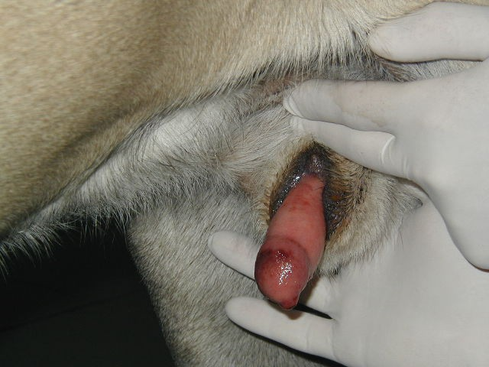

(balonopostite con ecchimosi punta del pene)

INFEZIONE ERPETICA NEL NEONATO
La forma neonatale di herpes virosi si verifica per lo più durante le prime tre settimane di vita ed è caratterizzata da depressione, minor capacità di suzione, lamenti persistenti, diarrea, rinite, dolore addominale, incoordinazione e decesso in 24 – 48 ore dall’ inizio della sintomatologia.
Dal punto di vista delle lesioni causate dal Virus sono caratteristiche delle emorragie ed ecchimosi multifocali e disseminate a livello di rene, fegato e polmoni, riscontrabili all’ esame autoptico dei cuccioli deceduti per l’ azione del Virus. I cuccioli durante le prime tre settimane di vita sono particolarmente vulnerabili all’ azione del Virus in quanto non hanno alcuna possibilità di mantenere la loro temperatura corporea intorno ai 38 °C, ma assumono la temperatura corporea a seconda delle condizioni ambientali ovvero: temperatura della sala parto, numero di cuccioli presenti e istinto materno nel cercare di tenere al caldo i neonati. In condizioni non idonee per mantenere i cuccioli adeguatamente al caldo il Virus si replica ed eserciterà la sua azione patogena.
E’ segnalata la possibilità che cuccioli che sopravvivano alla forma neonatale erpetica possano essere interessati da danni permanenti neurologici, renali e/o del tessuto linfatico (incidenza non conosciuta).

EPIDEMIOLOGIA
Uno studio epidemiologico francese riporta che il 75-80% degli allevamenti risulta infetto anche se non sono stati registrati problemi di infertilità o mortalità neonatale al momento della diagnosi.
Per quanto riguarda l’ Italia non esistono ancora dati ufficiali ma, dalla mia esperienza nell’ effettuare controlli sia su cani infertili sia su cani fertili, ritengo che la situazione sia assolutamente raffrontabile.
Altro dato importante è che il 100% degli allevamenti con problemi di fertilità risulta infetto, questo non vuol dire obbligatoriamente che l’ Herpes sia l’ unico responsabile ma possono essere presenti anche altre cause o con-cause che giustifichino l’infertilità.

DIAGNOSI
Esistono diverse possibilità diagnostiche che possono essere distinte in due gruppi: su sangue e su tessuti considerati infetti.
I test diagnostici su sangue sono essenzialmente due : la SIERONEUTRALIZZAZIONE e la tecnica ELISA,il primo di gran lunga più attendibile.
La Sieroneutralizzazione avviene grazie all’ isolamento del virus canino, con cui si cimenterà il siero del cane da testare. Il test viene eseguito su un sub-strato cellulare dove viene messo il siero del cane da testare, a questo punto, aggiunto il virus canino, se saranno presenti gli anticorpi contro il virus stesso, non si espleterà l’ effetto citopatico (distruzione delle cellule) tipico del virus, se invece il cane testato non avrà gli anticorpi verso il virus, le cellule verranno aggredite dal virus.
La presenza degli anticorpi verso il virus è un dato certo per poter asserire che il cane è venuto a contatto con il virus, quindi è da considerarsi positivo.
Tanto più alto sarà il titolo anticorpale e tanto più è attiva l’ infezione, non sarà però possibile distinguere tra una infezione acuta (virus che ha fatto ingresso nell’ organismo recentemente) o una riacutizzazione di un’ infezione virale pregressa.
Altra tecnica diagnostica estremamente valida è la PCR, da effettuarsi sui tessuti ritenuti potenzialmente infetti, sia che siano lesioni vescicolari a carico dei genitali sia che siano feti o annessi fetali.
La tecnica è certa in quanto consiste nell’ isolamento al microscopio elettronico delle particelle virali; agli istituti zooprofilattici che effettuano questo tipo di esame dovranno essere mandati i tessuti da esaminare oppure se l’ esame deve essere fatto su lesioni di un paziente in vita, dovranno essere spediti all’ istituto dei tamponi con il materiale da esaminare, con dei terreni di trasporto per la virologia, materiale non routinario che dovrà essere richiesto al laboratorio che effettuerà il test.

PREVENZIONE
L’ isolamento della cagna gravida durante il periodo di maggior vulnerabilità, compreso tra le 3 settimane prima e le 3 settimane dopo il parto, è l’ unica manovra che può cercare di proteggerla da una infezione o da una riattivazione di una forma pregressa e latente.
Altro comportamento corretto, ai fini di evitare i danni da herpes sulla vita riproduttiva delle fattrici, è mettere a contatto i cuccioli e cuccioloni ben presto con gli adulti, già riscontrati positivi alla sieroneutralizzazione.
Molto probabilmente i cuccioli saranno già nati positivi ma in ogni caso crescere a contatto con il virus servirà per raggiungere una condizione di equilibrio tra presenza del virus e stato di latenza.
La scrupolosa cura delle condizioni ambientali della sala parto è un’ altra delle misure precauzionali importanti, il virus viene disattivato ad una temperatura maggiore di 37 °C, i cuccioli nascono senza possibilità di termoregolarsi quindi la temperatura della sala parto sarà da tenersi tra i 28 e i 30 °C durante la prima settimana dal parto, per poi scendere a 24-26 °C durante la seconda settimana e intorno ai 21 °C durante la terza settimana.
Il tasso di umidità dovrà essere tra i 55 e 60 %, in questo modo la temperatura corporea dei cuccioli sarà la più corretta possibile, a tal riguardo è importante ricordare che il calore più efficace è quello da conatto e non tanto da irradiazione, per cui una pedana scaldante sul pavimento della cassa parto sarà il modo migliore per tenere i cuccioli alla corretta temperatura. (vedi foto).
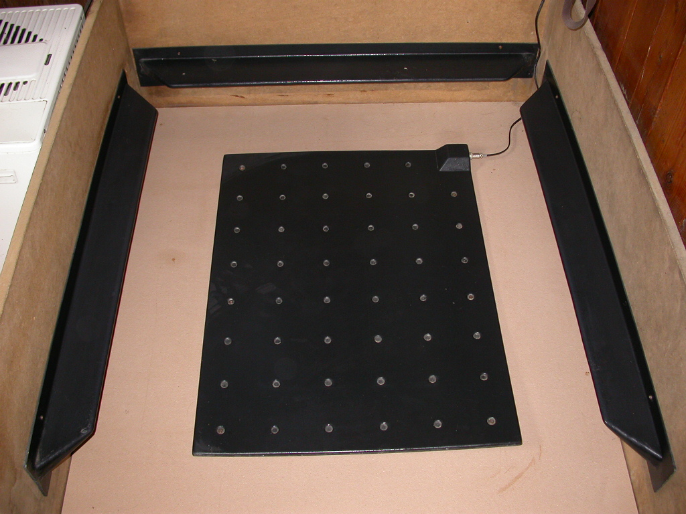

TRATTAMENTI TERAPEUTICI
Non esistono farmaci specifici, sono stati testati anche “in campo” i vari farmaci anti-virali senza aver mai avuto alcuna riposta.
E’ stata proposta e provata la somministrazione sottocutanea e/o intra-peritoneale di siero prelevato da cani adulti precentemente esposti al Virus, con la speranza di poter fornire anticorpi atti a combattere l’ infezione erpetica.
Altra via percorsa è stata quella dell’ utilizzo di farmaci che stimolassero l’ immunità dei cuccioli e delle cagne gravide appartenenti a varie categorie.
Tutti questi tentativi negli anni non hanno dato alcun risultato positivo.

TRATTAMENTO IMMUNITARIO
La caratteristica saliente dell’ Herpes Virus è di essere scarsamente immunogeno, ovvero il virus induce una transitoria risposta immunitaria di tipo umorale con anticorpi sierici che perdurano attivi per poco tempo (4-8 settimane). Esiste un trattamento immunizzante per la cagna gravida che ha l’ unico scopo di proteggere i nascituri dalla forma erpetica più comune e che determina la maggior perdita di cuccioli.
Tale trattamento è molto diverso dagli altri vaccini per le forme virali del cane, in quanto le caratteristiche delle Herpes Virus Canino, come detto precedentemente, sono molto diverse rispetto agli altri Virus Canini.
Sono necessari due trattamenti da farsi da quando la cagna entra in calore a entro 15 giorni dall’ accoppiamento e il secondo trattamento (richiamo) da 1 a 2 settimane prima rispetto al data del parto.
Questo schema immunizzante ha lo specifico scopo di fare in maniera tale che con il colostro (prima secrezione lattea) vengano passati al feto un’ adeguato numero di anticorpi per poter combattere l’ infezione erpetica.
I cuccioli nati da madre positiva saranno comunque infetti ma non si ammaleranno grazie agli anticorpi materni.
Il vaccino presente in commercio (Eurican Herpes 205 della Merial) è da ritenersi, congiuntamente all’ osservanza delle cure ambientali della sala parto, l’ unica arma per combattere l’ Herpes Virus Canino.
Tale trattamento immunizzante dovrà essere ripetuto ad ogni gravidanza, in quanto gli anticorpi prodotti in risposta al vaccino, avranno una concentrazione adeguata solo per poche settimane, e questa è anche la ragione per cui nel maschio non è possibile effettuare la vaccinazione.

ESPERIENZA PERSONALE
Sono stati controllati 100 cani di cui 15 maschi e 85 femmine appartenenti a razze diverse (l’ 80% con precedenti problemi di infertilità) testati mediante sieroneutralizzazione nei confronti dell’ Herpes Virus Canino: sono risultati 7 negativi (6%) 93 positivi (94%) !
72 cagne vaccinate risultate positive, primo trattamento vaccinale Eurican Herpes 205 eseguito a 10 giorni dall’ accoppiamento , 2° intervento vaccinale eseguito 10 giorni prima del parto.
51 di esse hanno regolarmente partorito cucciolate numericamente normali per la razza di appartenenza (70,8 %)
21 cagne su 72 non sono risultate gravide (29,2 %), nonostante un corretto “breeding management”, insemimate artificialmente o accoppiate naturalmente dopo adeguato monitoraggio dell’ ovulazione mediante strisci vaginali e dosaggio del progesterone, 10 di queste (60%) avevano già avuto precedenti di mancato concepimento e per le quali non era stato possibile individuare la reale causa dell’ infertilità.

CONCLUSIONI
L’ Herpes Virus non è da considerarsi l’ unica causa di infertilità nella cagna e quindi sarà indispensabile indagare su tutte le probabili cause di mancato concepimento o di mortalità neo-natale nel cane onde evitare che si creino delle false aspettative circa il trattamento immunizzante anche per quelle cause dove l’ Herpes Virus non è la relae causa o non è l’ unica.
Ritengo che la vaccinazione sia un ‘ottimo strumento per proteggere le nostre fattrici da riattivazioni di forme virali erpetiche latenti o di prime infezioni, nei poche sai in cui l’ Herpes non sia ancora presente prima dell’ inizio dell’ attività riproduttiva.
La vaccinazione durante la gravidanza ritengo sia consigliabile sia per quelle cagne che sono già risultate infette, o appartenenti ad un allevamento dove il Virus ha fatto ingresso, sia per quelle cagne che non sono affette, onde evitare che durante la gravidanza possano infettarsi oppure avere una riattivazione della forma virale, latente fino a quel momento.

